MINI-BORDTENNISBORD

BRUKSANVISNING

153-1-6

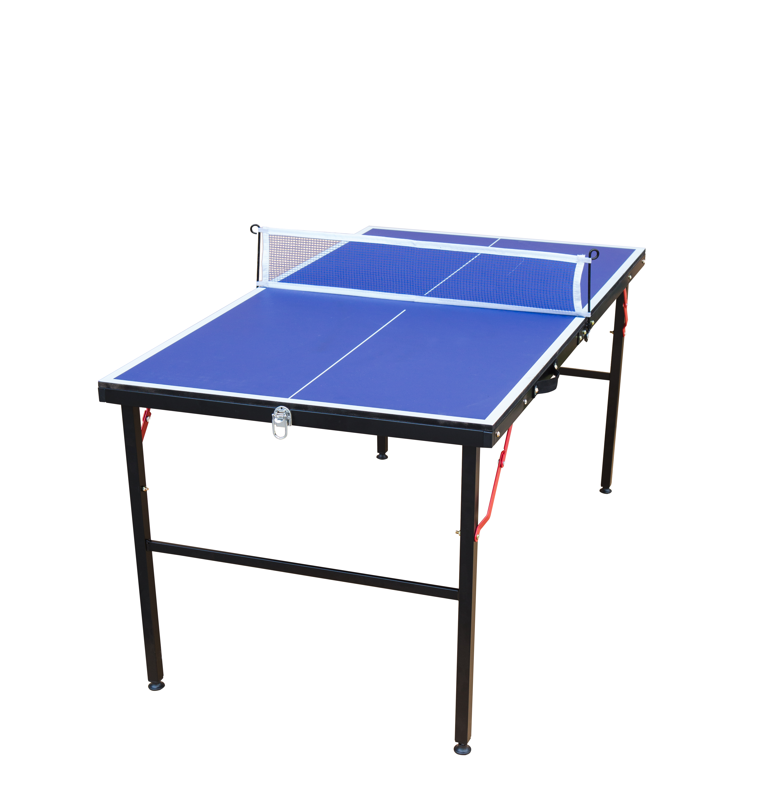

Mått, färdigmonterat (L x B x H): 137 x 76 x 67 cm.

Avsett för inomhusbruk.

Vikbart, tar liten plats.  
Består av bord, nät med nätställning och 2 st. bordtennisracketar.

**VARNING!   
MONTERINGEN SKA UTFÖRAS AV EN VUXEN.   
KONTROLLERA ATT ALLA METALLBESLAG ÄR ORDENTLIGT LÅSTA FÖRE ANVÄNDNING.   
SITT ELLER STÅ INTE PÅ BORDET.   
PLACERA ALLTID BORDET PÅ ETT JÄMNT UNDERLAG.   
AKTA FINGRARNA NÄR DU VIKER UT/VIKER IHOP BORDET.**

**Steg 1**  
Öppna låshaken i sidan.

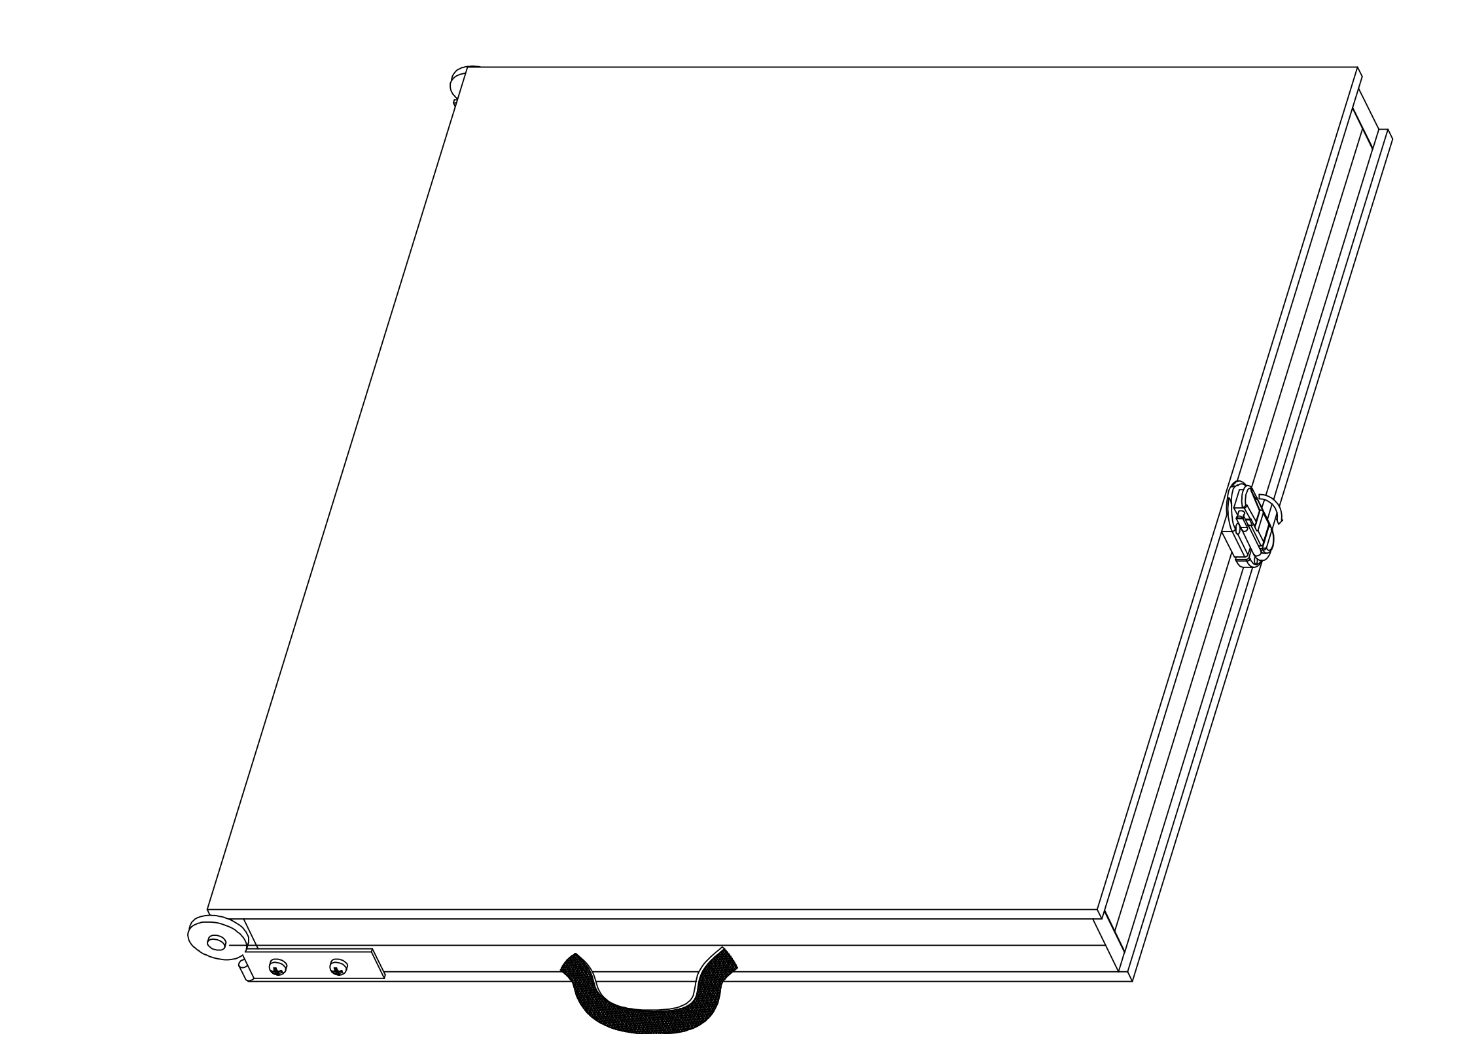

**Steg 2**

Fäll ut bordsbenen.

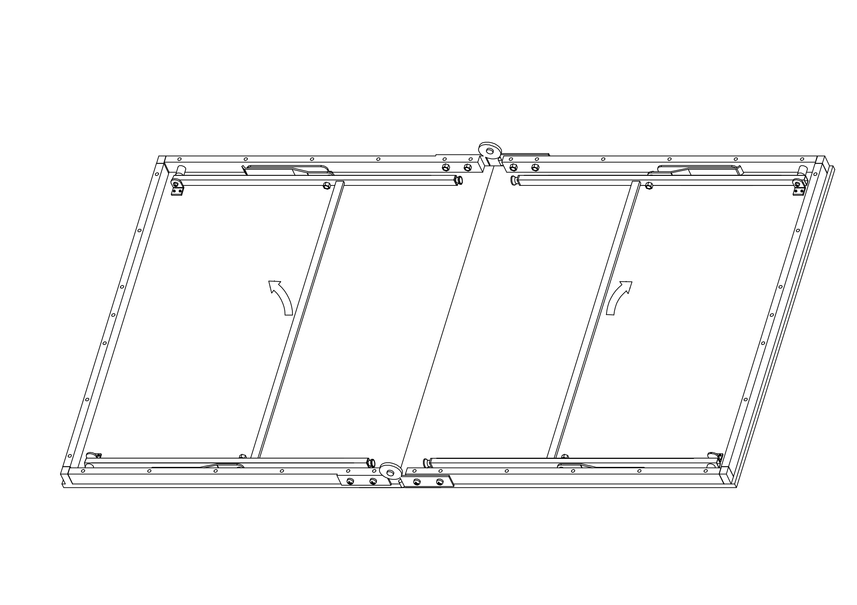

**Steg 3**

Sträck ut bordsbenen fullständigt.

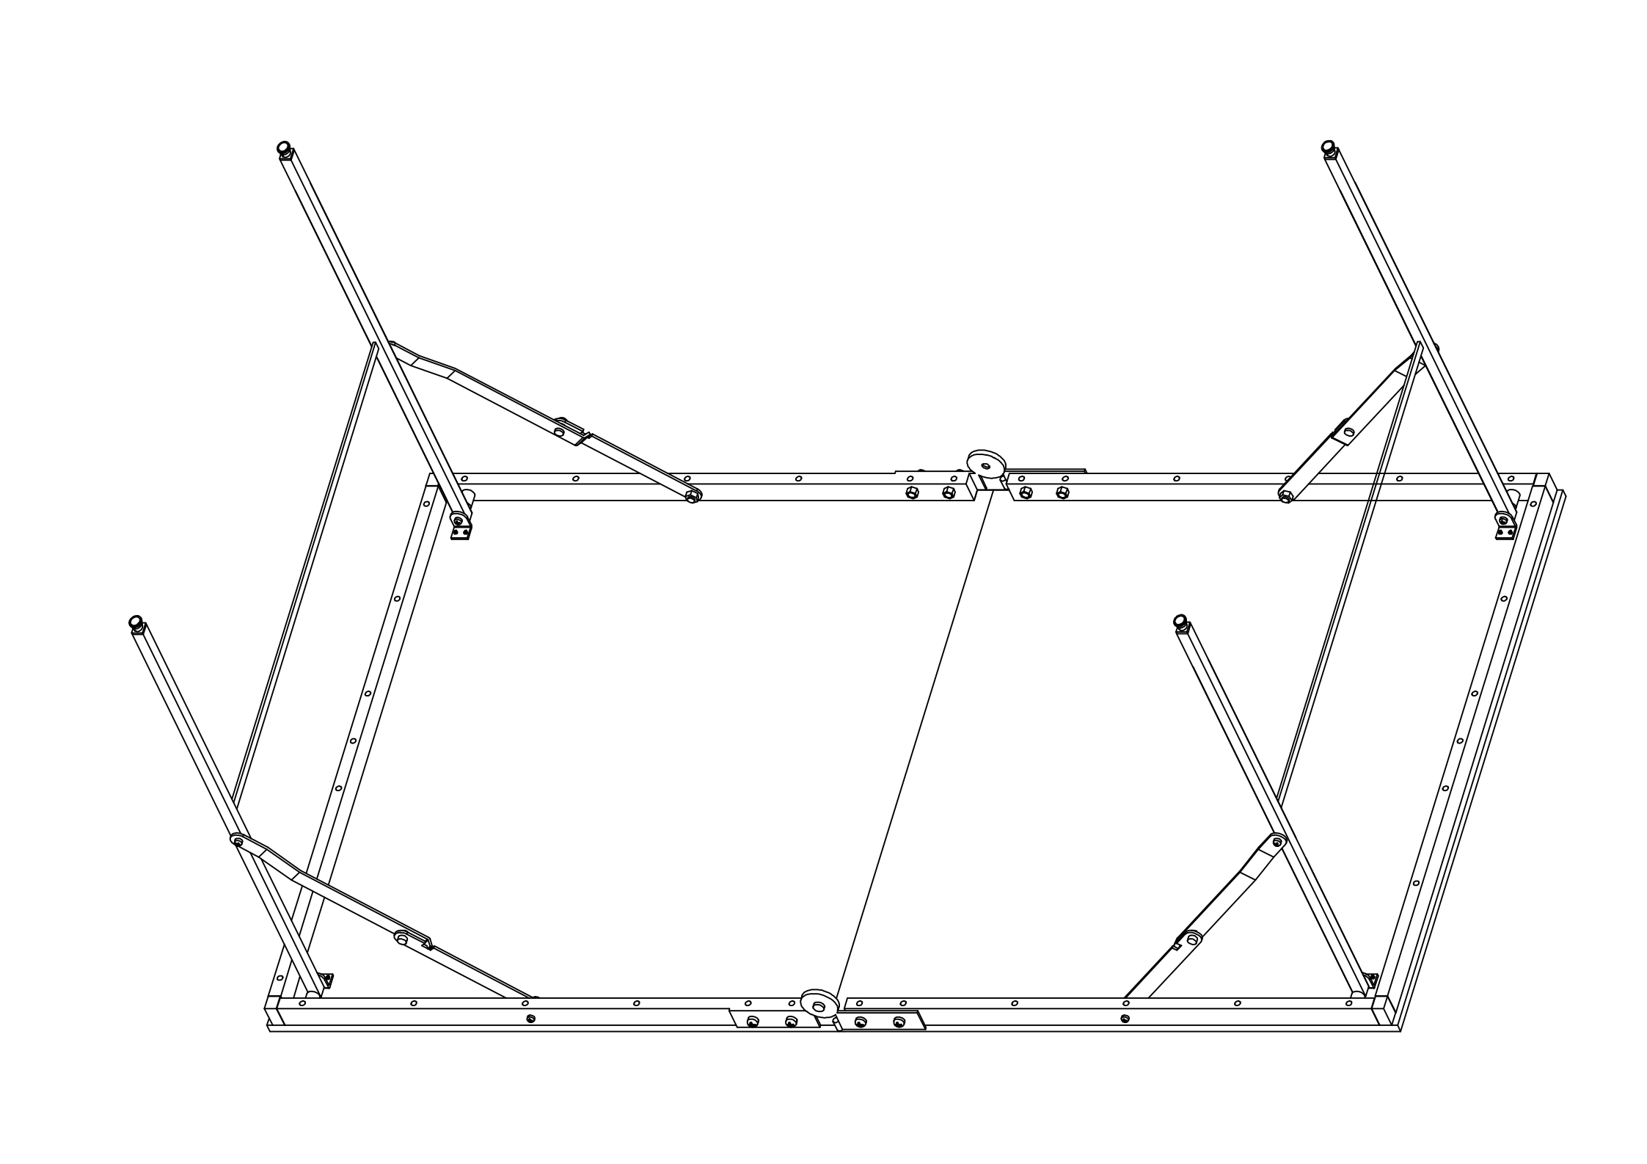

**Steg 4**

Vänd bordet rätt (enklast om ni är två personer) och placera det på ett jämnt underlag.

Sätt fast nätet i nätställningen och för in nätställningen i spåret i bordskanten.

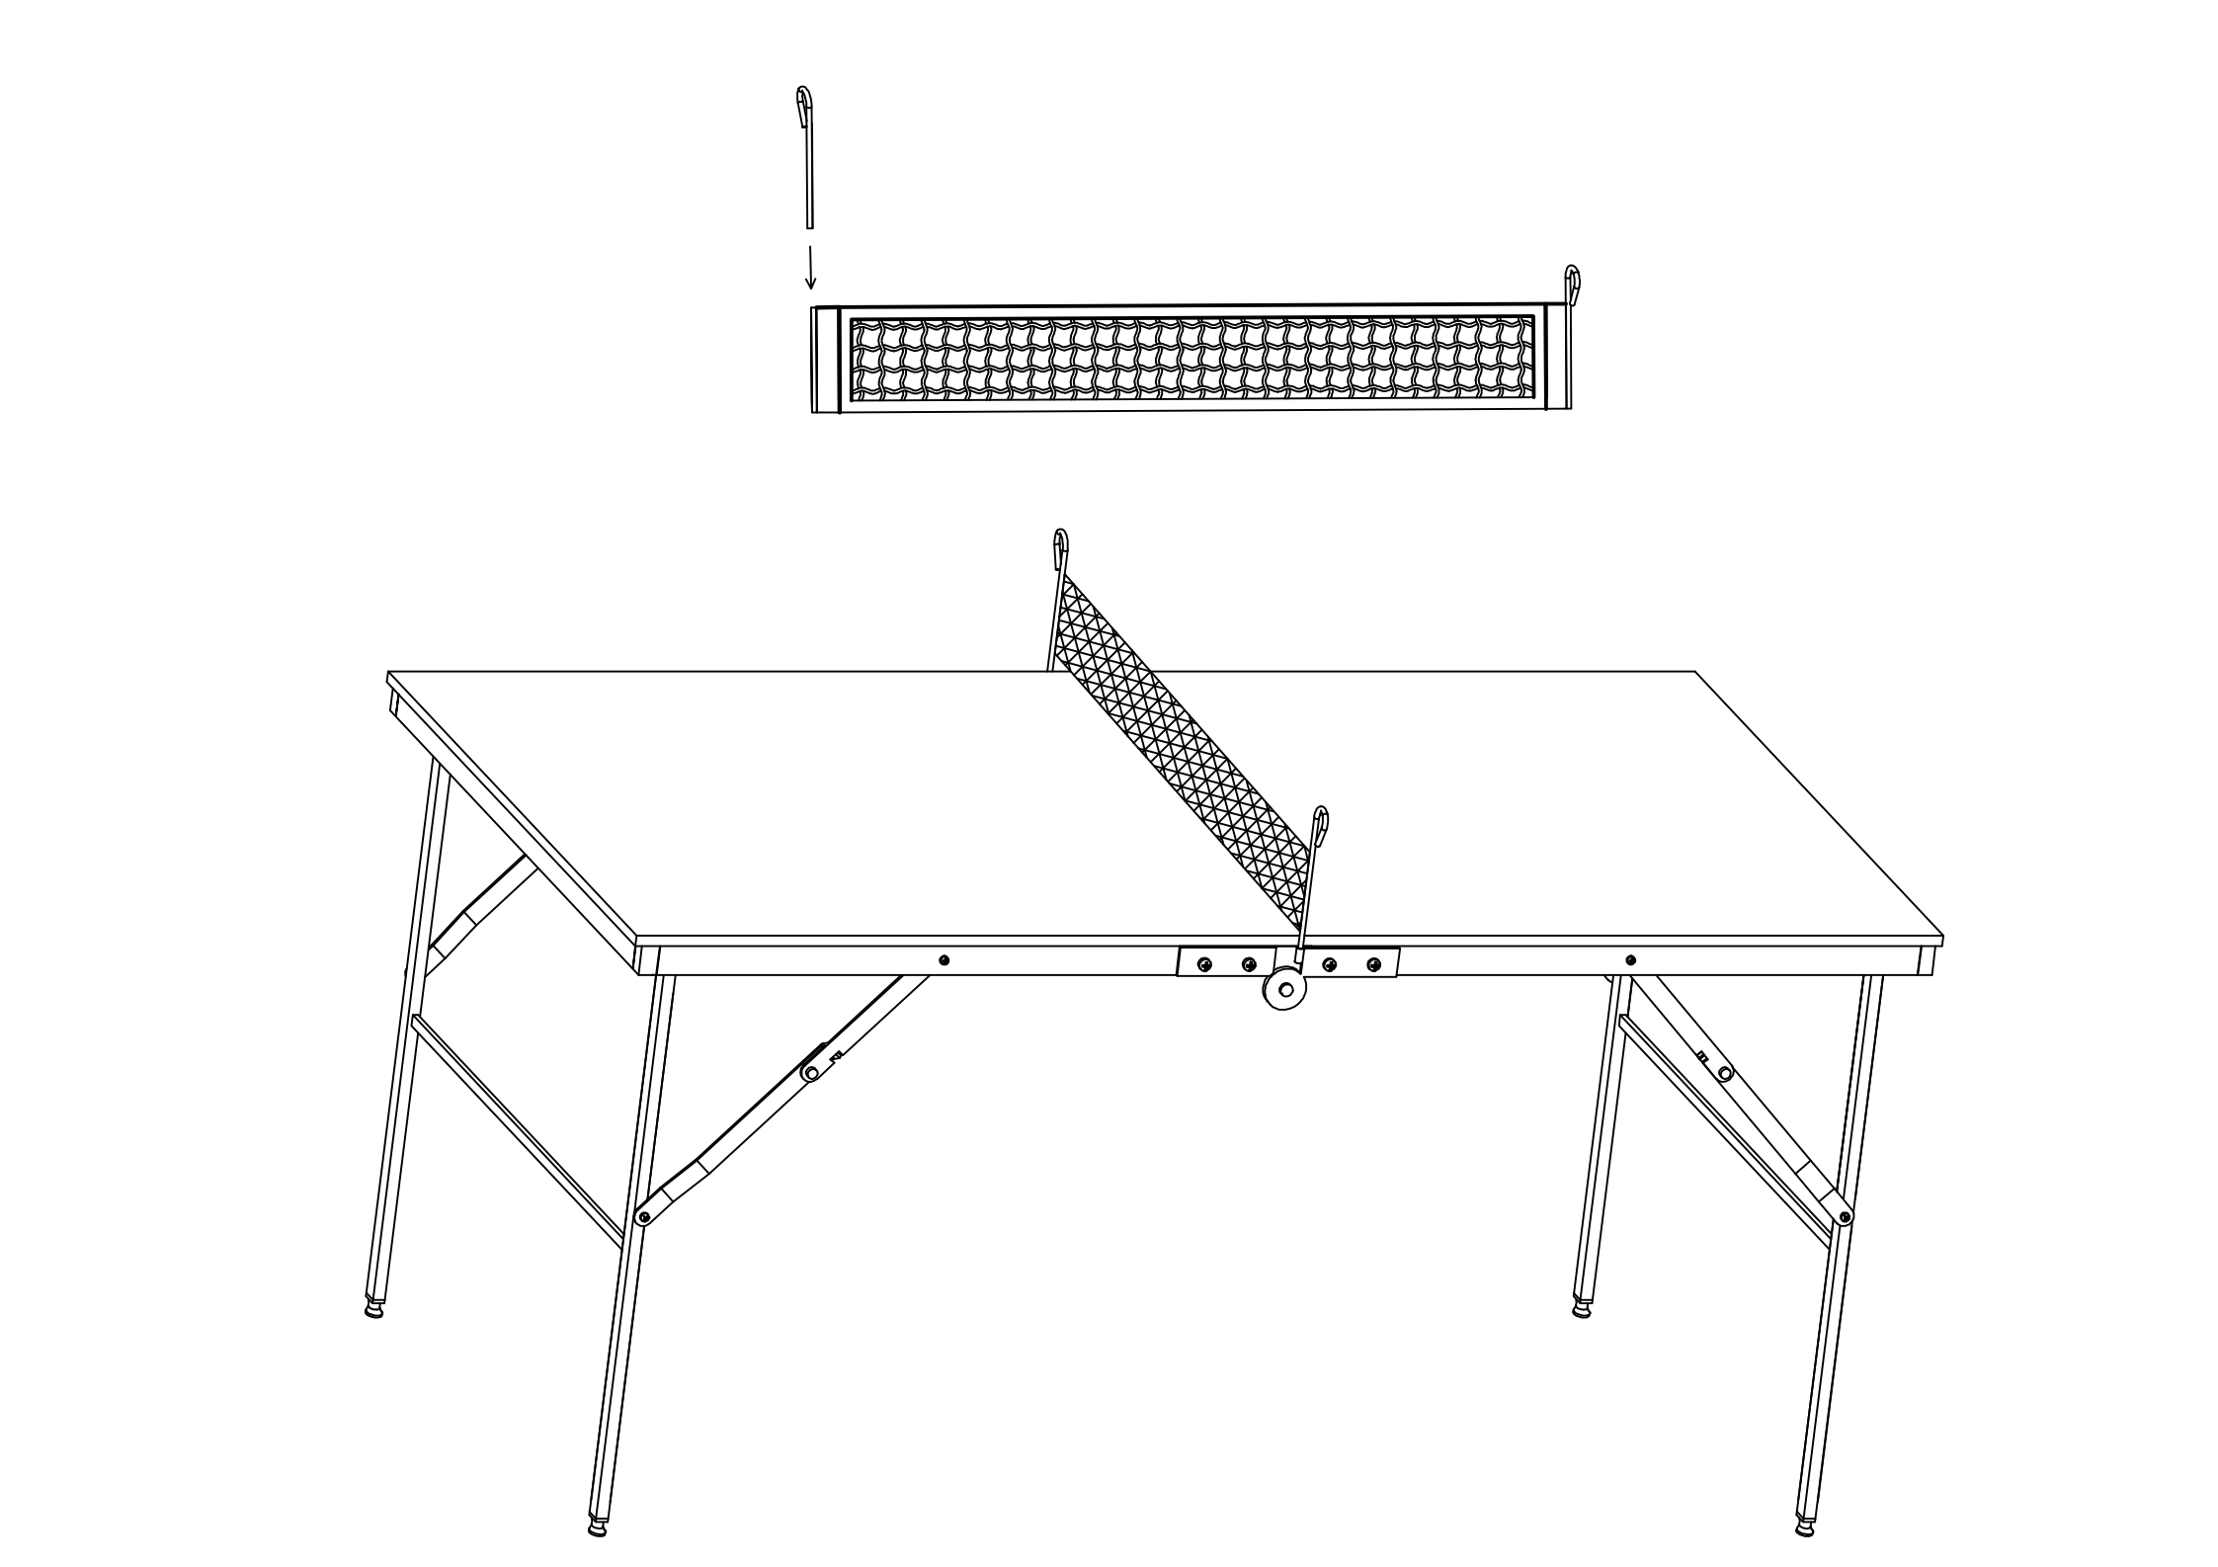

**Konsumentkontakt**

Arc E-commerce AB

Box 3124

13603 Haninge

Sverige